《操作系统》

机房上机实验指南

实验3
进程创建

主讲教师：陈群
吉林大学珠海学院计算机学院
2020年2月

目录
1.实验目的 1
2.实验平台 1
3.实验内容和要求 1
4.实验报告 1

实验3
进程创建

1.实验目的
- 了解和掌握linux操作系统的基本操作
- 了解并掌握创建进程的工作原理

2.实验平台
操作系统：Linux

3.实验内容和要求
（一）操作实验任务
- 使用ls命令查看文件的权限
- 使用chown修改文件的所属权
- 使用chmod 修改文件的访问权限
- 采用字符设定法，添加一个权限，比如：chmod u+w,g+r,o+r file1；减少一个权限， chmod u-x,g-w,o-w file1
- 采用数字设定法修改权限，比如：chmod 755 file1
（二）编程实验任务
- 编写一段程序，使用系统调用fork( )创建两个子进程，当此程序运行时，在系统中有一个父进程和两个子进程活动。让每一个进程在屏幕上显示一个字符；父进程显示字符“a”，子进程分别显示字符“b”和“c”。
- 重复执行该程序，观察记录屏幕上的显示结果，并分析原因。

4.实验报告
《操作系统》课程机房上机实验报告
题目： | 进程创建 | 姓名： | 何翔 | 日期： | 2021.4.9
实验环境：VMware+CentOS
实验内容与完成情况：
（一）操作实验任务
① 使用ls命令查看文件的权限

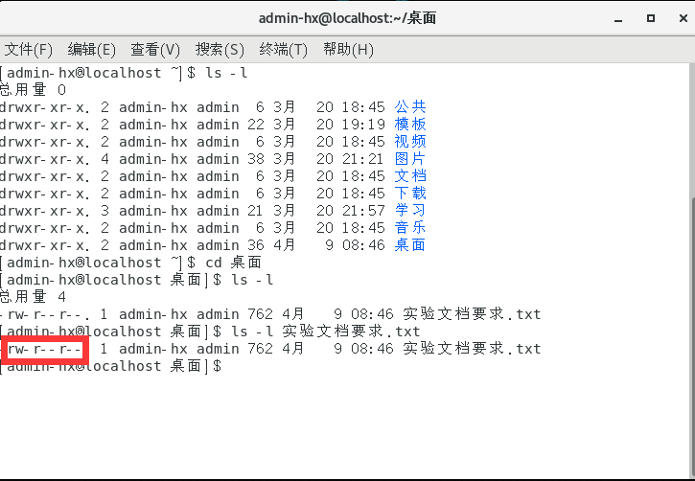

解释说明：
-rw所有者权限(read write)——最前面的
-r组用户权限(read write)——中间的
-r其他用户权限(read)——最后面的
L 第一级子目录数
admin-hx用户名
admin组名
726 文件大小(单位字节)

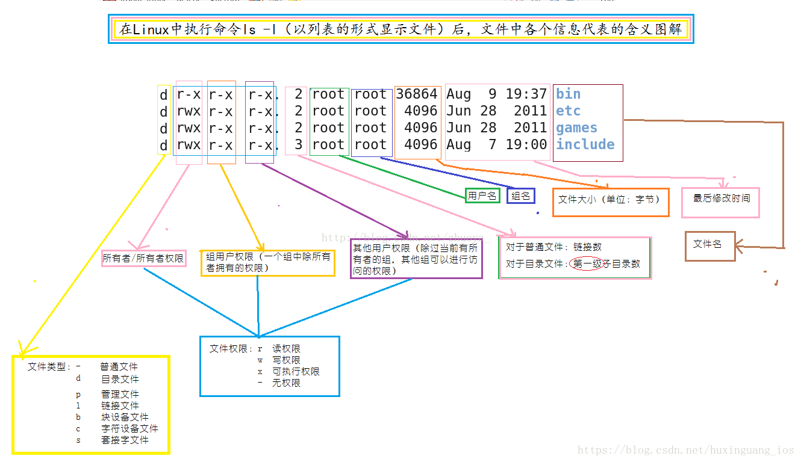
② 使用chown修改文件的所属权
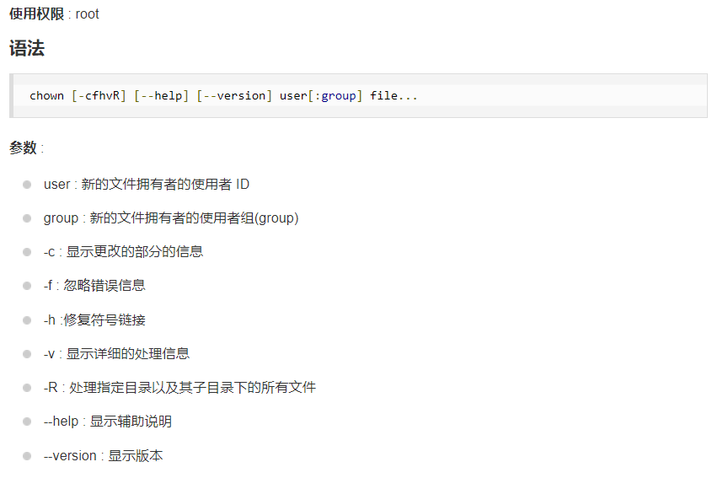

之后将实验文档要求.txt改名为了ex03

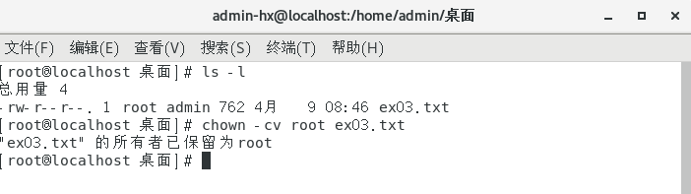


③ 使用chmod 修改文件的访问权限
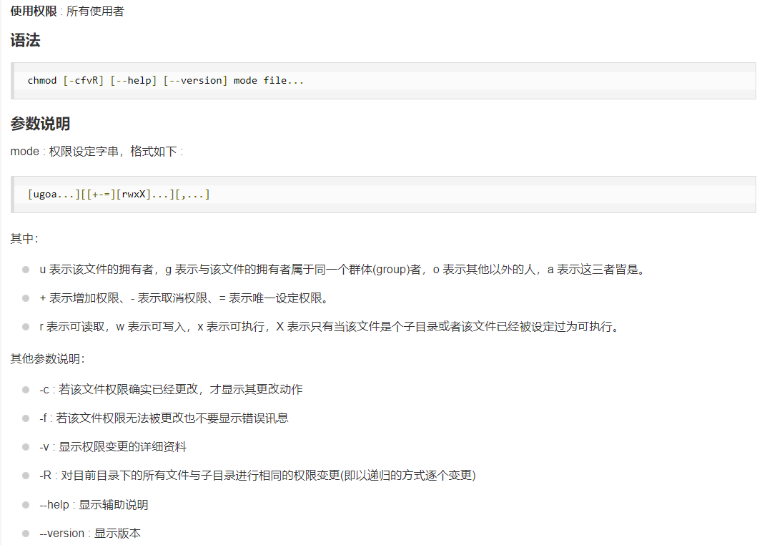

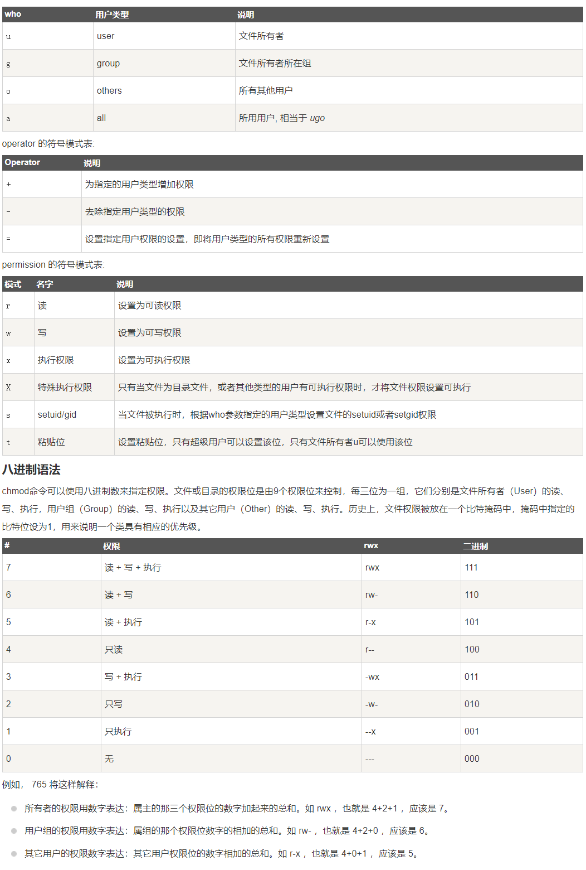
首先，先将之前改的文件使用者权限改回来
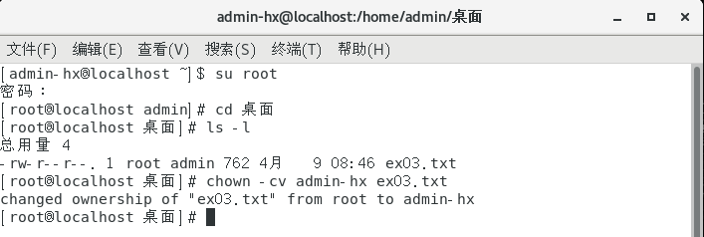
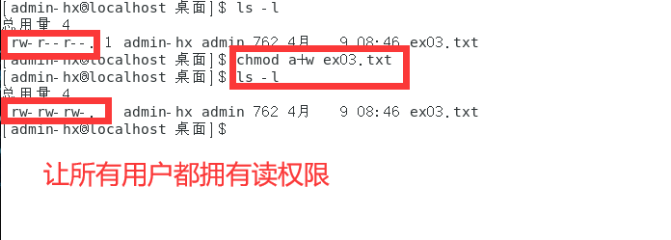
④ 采用字符设定法，添加一个权限，比如：chmod u+w,g+r,o+r file1；减少一个权限， chmod u-x,g-w,o-w file1
⑤ 采用数字设定法修改权限，比如：chmod 755 file1
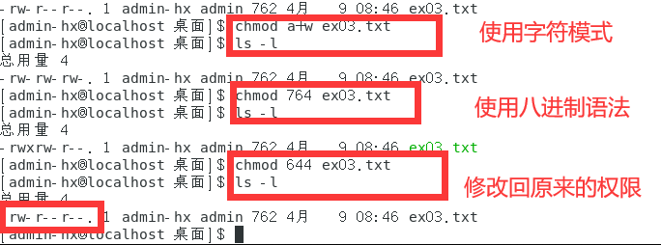
（二）编程实验任务
① 编写一段程序，使用系统调用fork( )创建两个子进程，当此程序运行时，在系统中有一个父进程和两个子进程活动。让每一个进程在屏幕上显示一个字符；父进程显示字符“a”，子进程分别显示字符“b”和“c”。
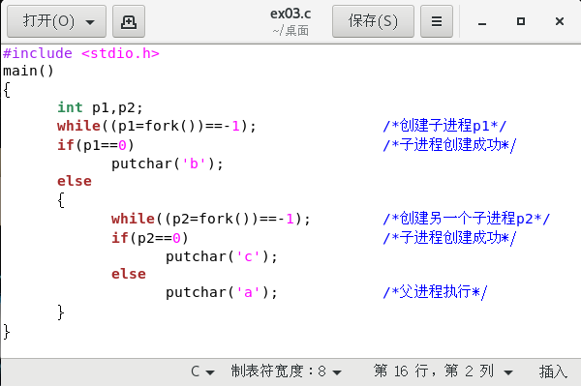
② 重复执行该程序，观察记录屏幕上的显示结果，并分析原因。
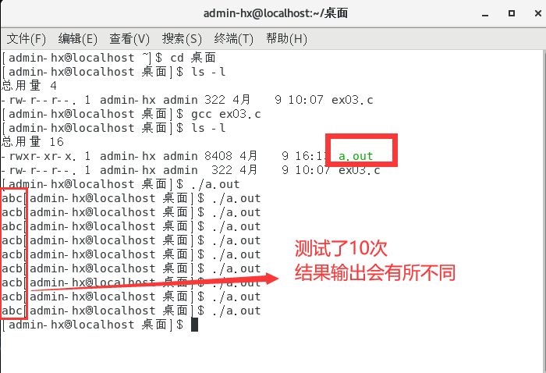
出现的问题：
解决方案（列出遇到的问题和解决办法，列出没有解决的问题）：

